**附中企业微信打卡指南**

1. **员工如何打卡？**

员工打卡前，管理员提前设置好打卡规则。员工即可打卡。

1. **进入企业微信**

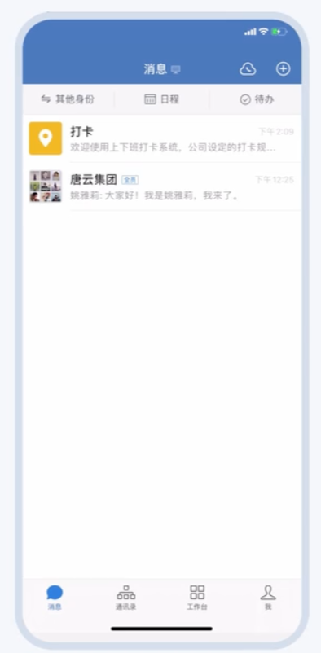

1. **点击“工作台”**

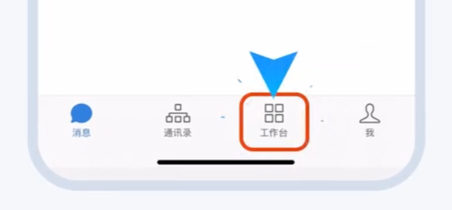

1. **点击“打卡”**

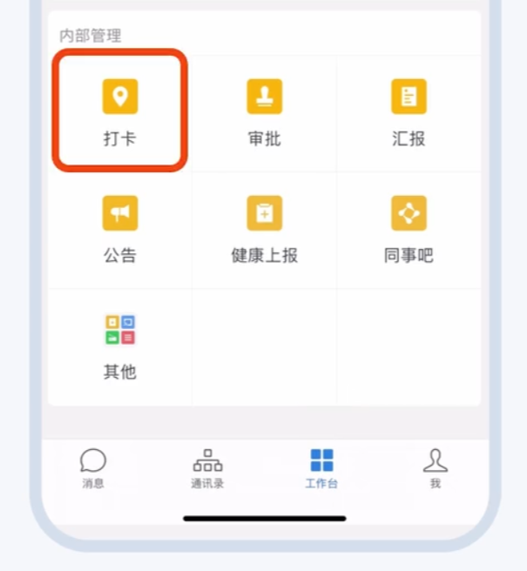

1. **点击“下班打卡”按钮**

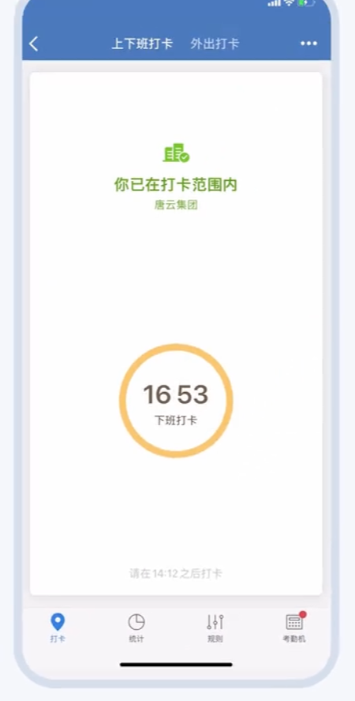

1. **完成打卡**

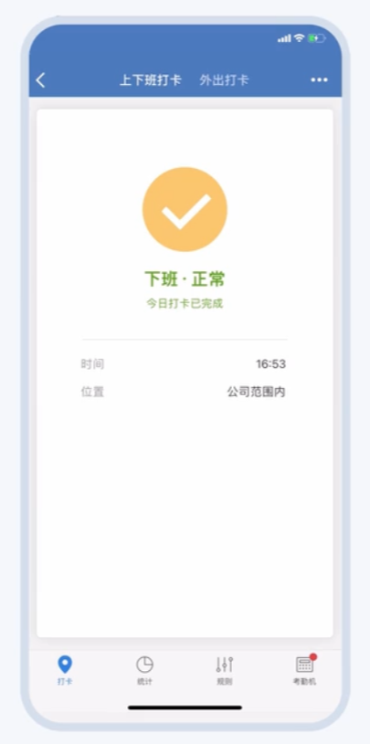

1. **右上角查看打卡记录**

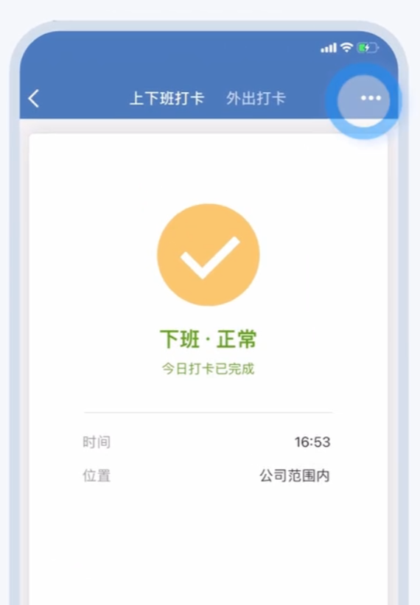

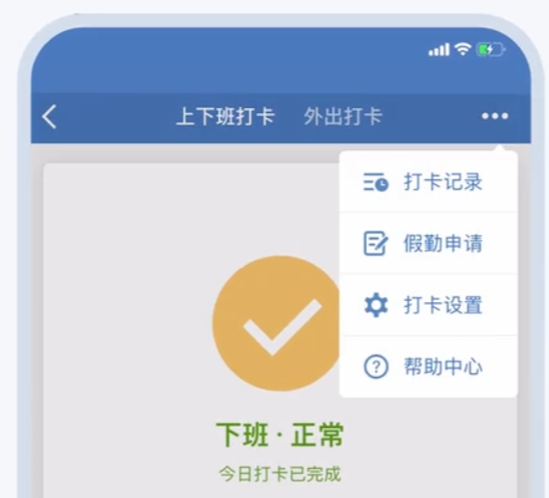

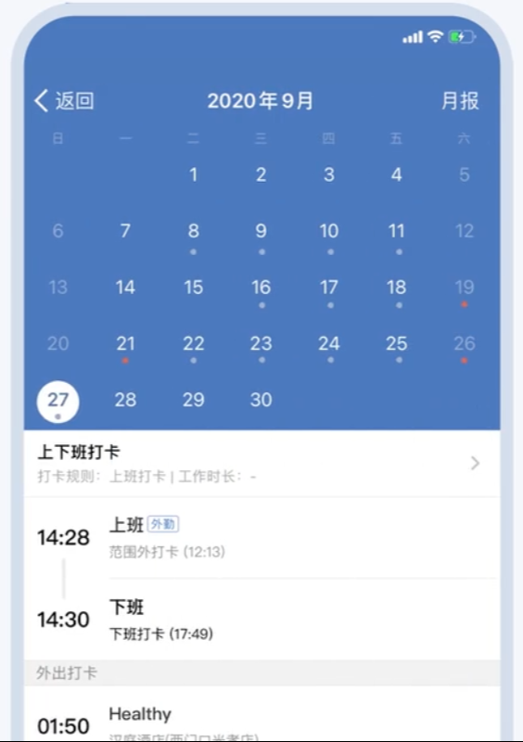

1. **右上角“月报”查看当月打卡**

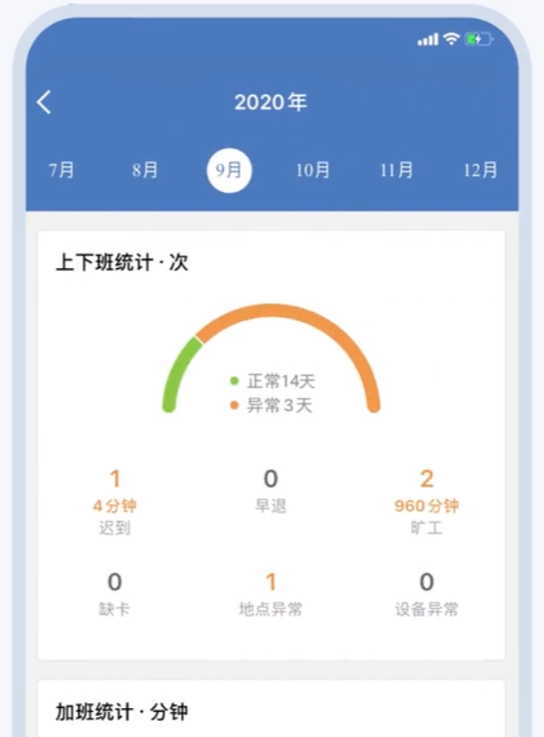

1. **如何设置自动打卡？**
2. **点击打卡界面右上角“打卡设置”**

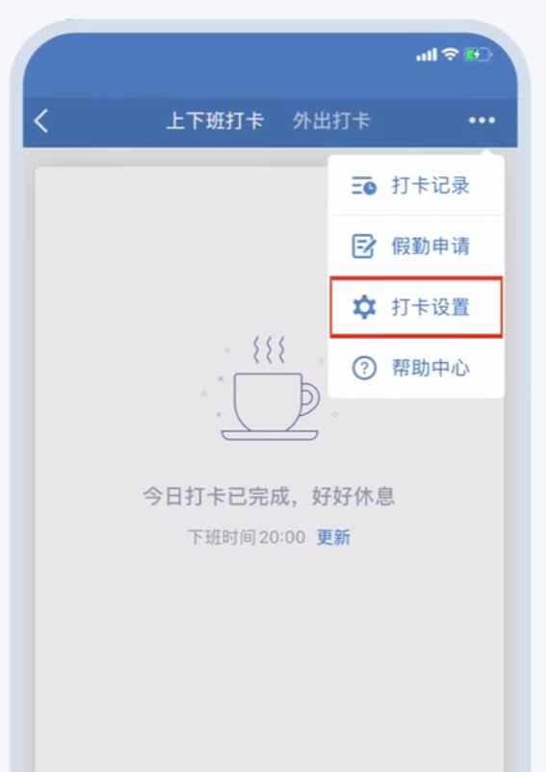

1. **选择“快捷打卡”**

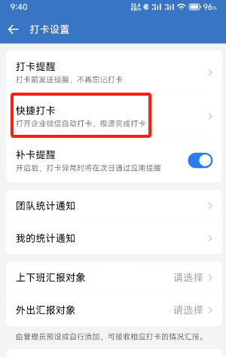

1. **设置上下班快捷打卡即可**

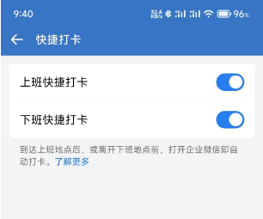

1. **附中打卡规则说明**
2. **固定打卡：上下班打卡时间**

**上午08:00前打上班卡——上午11.45分之后打下班卡**

**下午14:30前打上班卡——下午17.45之后打下班卡**

1. **晚自习贡献老师打卡时间**

**晚上8.00后打上班卡，打卡60分钟以后可以打下班卡。**

**其余时间范围内打卡无效。**

1. **打卡要求**

**连接附中WIFI：XDFZ-EDU**

**如连接后仍旧无法打卡，请根据第四部分的方法处理后，请联系信息中心。**

1. **打卡时显示“不在打卡范围内”**
2. **确认已连接XDFZ-EDU**
3. **已经连接但是仍然显示不在打卡范围内**

**进入打卡界面，点击如图位置：**

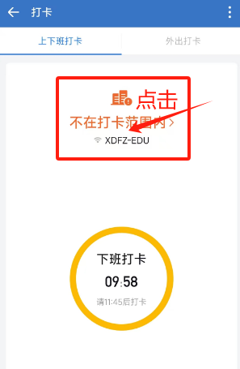

**进入下一个界面后，将如下截图发送给信息中心工作人员**

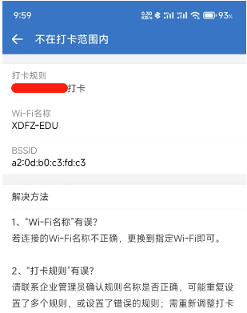

1. **管理员如何导出打卡信息**
2. **进入企业微信手机端打卡界面后，选择“统计——团队统计”**

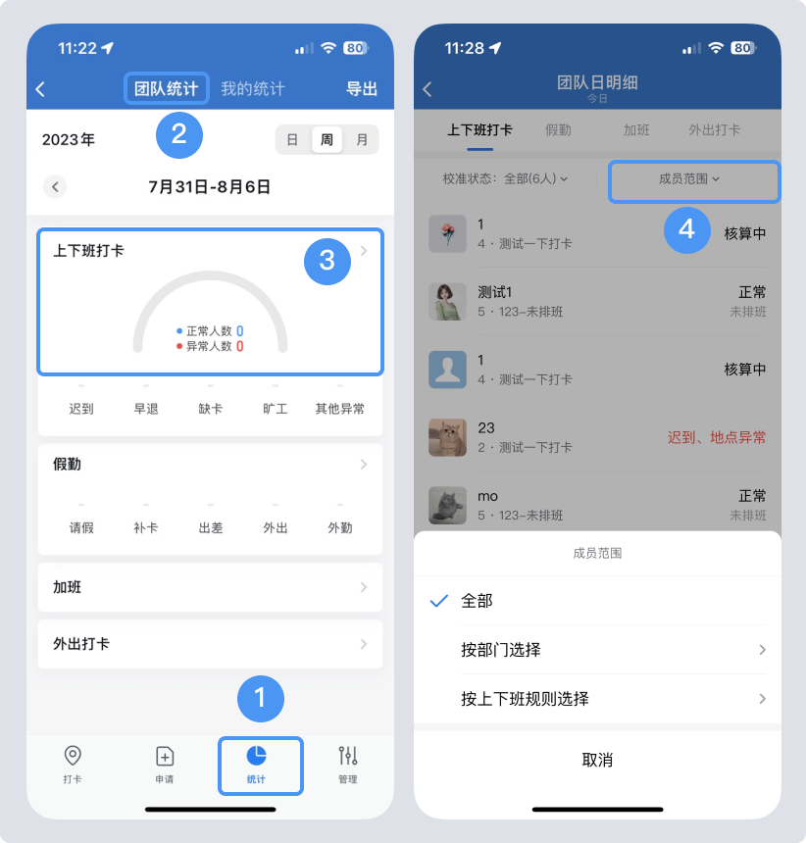

1. **点击右上角“导出”**

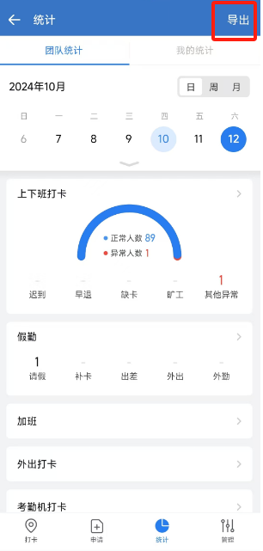

1. **点击“导出报表”**

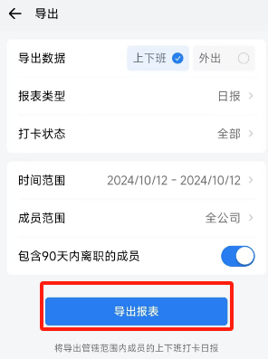

**稍等片刻后，打卡报表将会以excel格式发送到企业微信。**

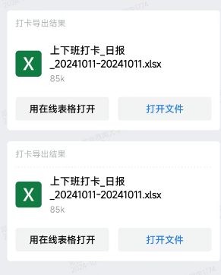

**其余详细企业微信使用文档，可以直接浏览**[**企业微信官方使用指南**](https://open.work.weixin.qq.com/help2/pc)**。**